INDICA A SECRETARIA MUNICIPAL DE INFRAESTRUTURA QUE PROVIDENCIE A RECUPERAÇÃO ASFÁLTICA DO TRECHO DA RUA 38, PRÓXIMO AO PARQUE DA FAMÍLIA NAS PROXIMIDADES DOS BAIRROS JARDIM CALIFÓRNIA E BARCELONA.

Em conformidade com o que estabelece o Artigo 120 do Regimento Interno da Casa, o Vereador Subscritor, depois de ouvida a Soberana e Douta manifestação do Plenário, INDICA a Secretaria Municipal de Infraestrutura que providencie a recuperação asfáltica do trecho da Rua 38, próximo ao Parque da Família nas proximidades dos bairros Jardim Califórnia e Barcelona.
JUSTIFICATIVA: O referido pedido vem ao encontro de reivindicações dos moradores destes bairros. Visitando o referido local e registrando algumas imagens, constatamos que a rua está tomada por buracos e há um trecho sem pavimentação asfáltica.
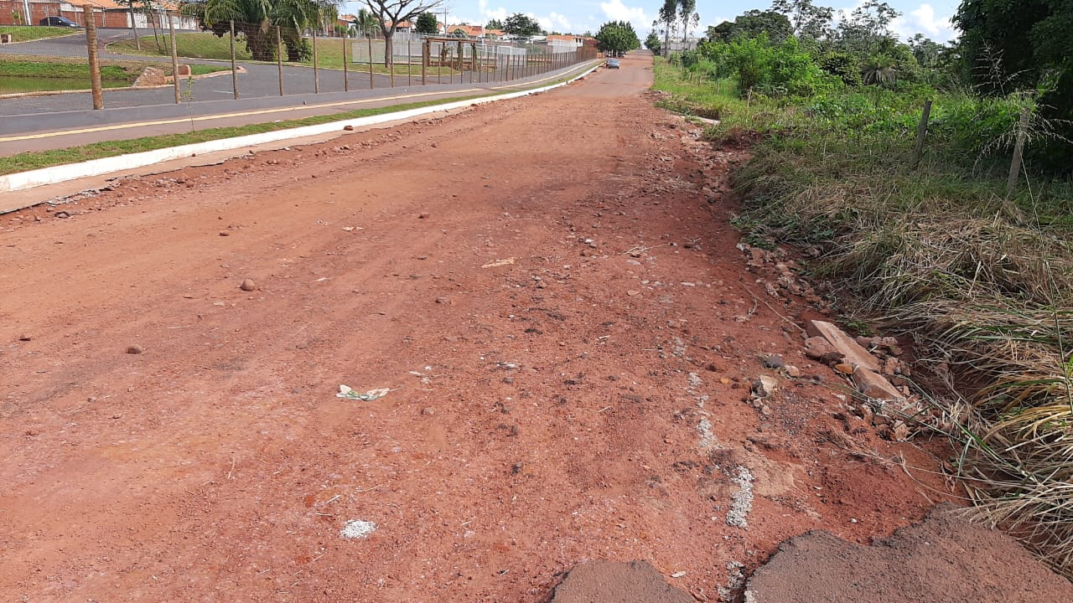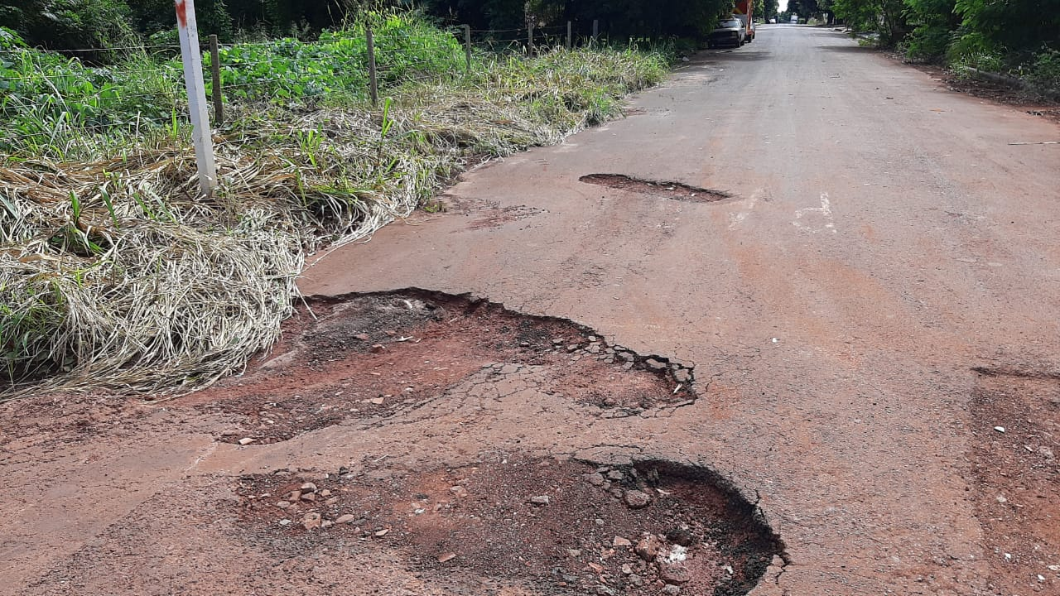

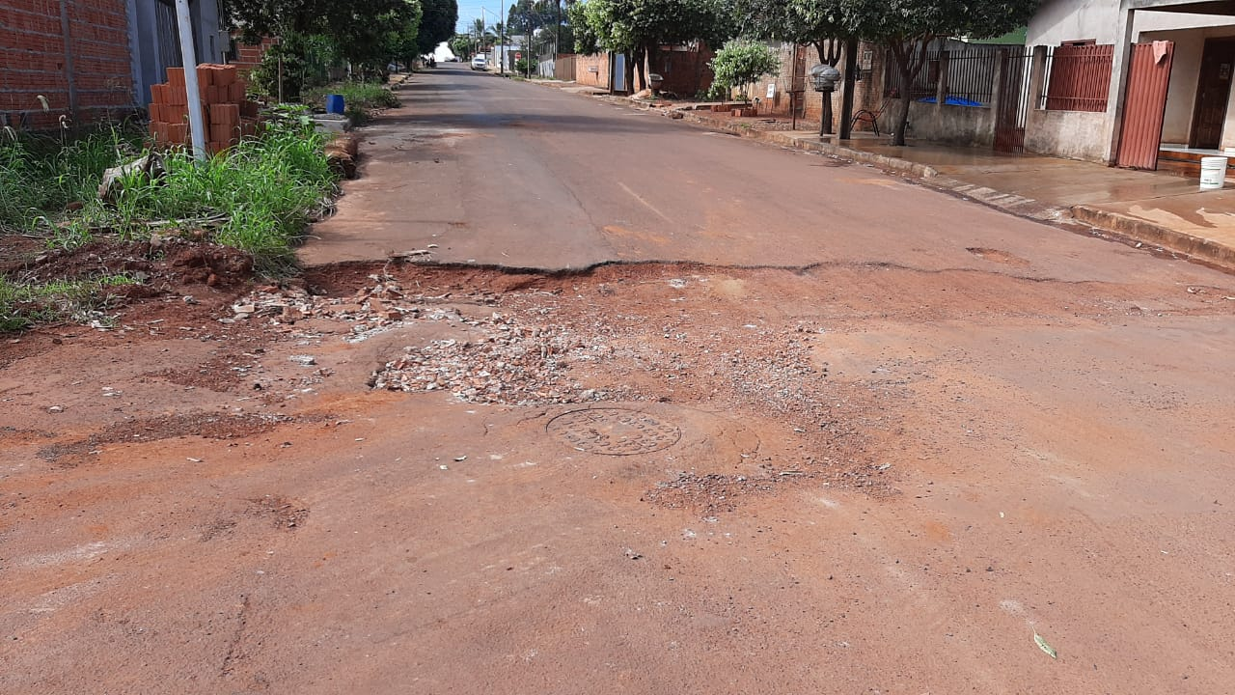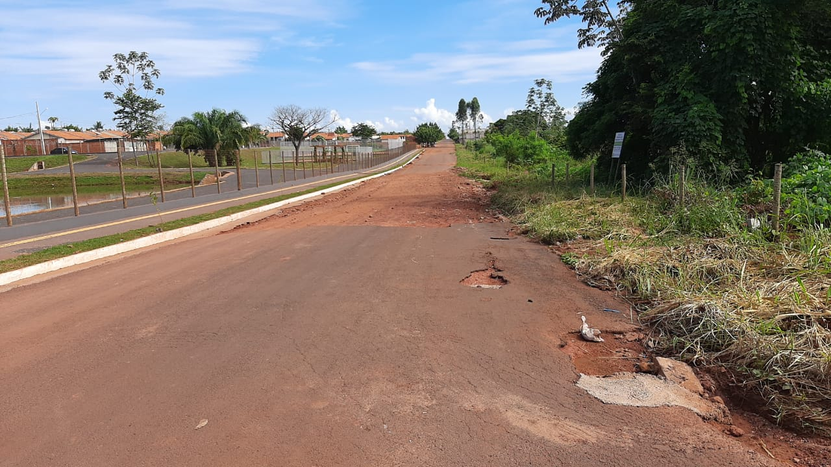

Diante disso, solicitamos as devidas providências para que a recuperação asfáltica seja executada o mais breve possível.

Plenário das Deliberações, Vereador Daniel Lopes da Silva, Câmara Municipal de Tangará da Serra, Estado de Mato Grosso, aos vinte e três dias do mês de abril do ano de dois mil e vinte.

Ver. Prof. Sebastian
“Lutar pelo bom, pelo justo

e pelo melhor do mundo



